Rajstopy dziecięce - modne modele w 2019 roku
Moda dziecięca tak samo jak damska czy dla nastolatek, zmienia się z sezonu na sezon. W naszym artykule przedstawimy wam modne modele rajstop dziecięcych, które z pewnością przypadną do gustu każdej dziewczynce.

Dodatki dziecięce dziewczynek
Na rynku znajdziemy mnóstwo ciekawym dodatkó do dziewczęcych stylizacja dla naszych córek czy młodszych sióstr. Szczególnym zainteresowaniem cieszą się wszelkiego rodzaju ozdoby do włosów jak opacji czy spinki. Nie tylko pozwalają stworzyć wygodną dla dziecka fryzurę ale także stanowią dopełnienie dziewczęcego outfitu. Rajstopy dziecięce dla dziewczynek to kolejny dodatek do stylizacji, który Mamy bardzo często kupują, szczególnie dla fant sukienek, których jak wiemy nie brakuje:)
Rajstopu dziecięce - trzy najmodniejsze modele

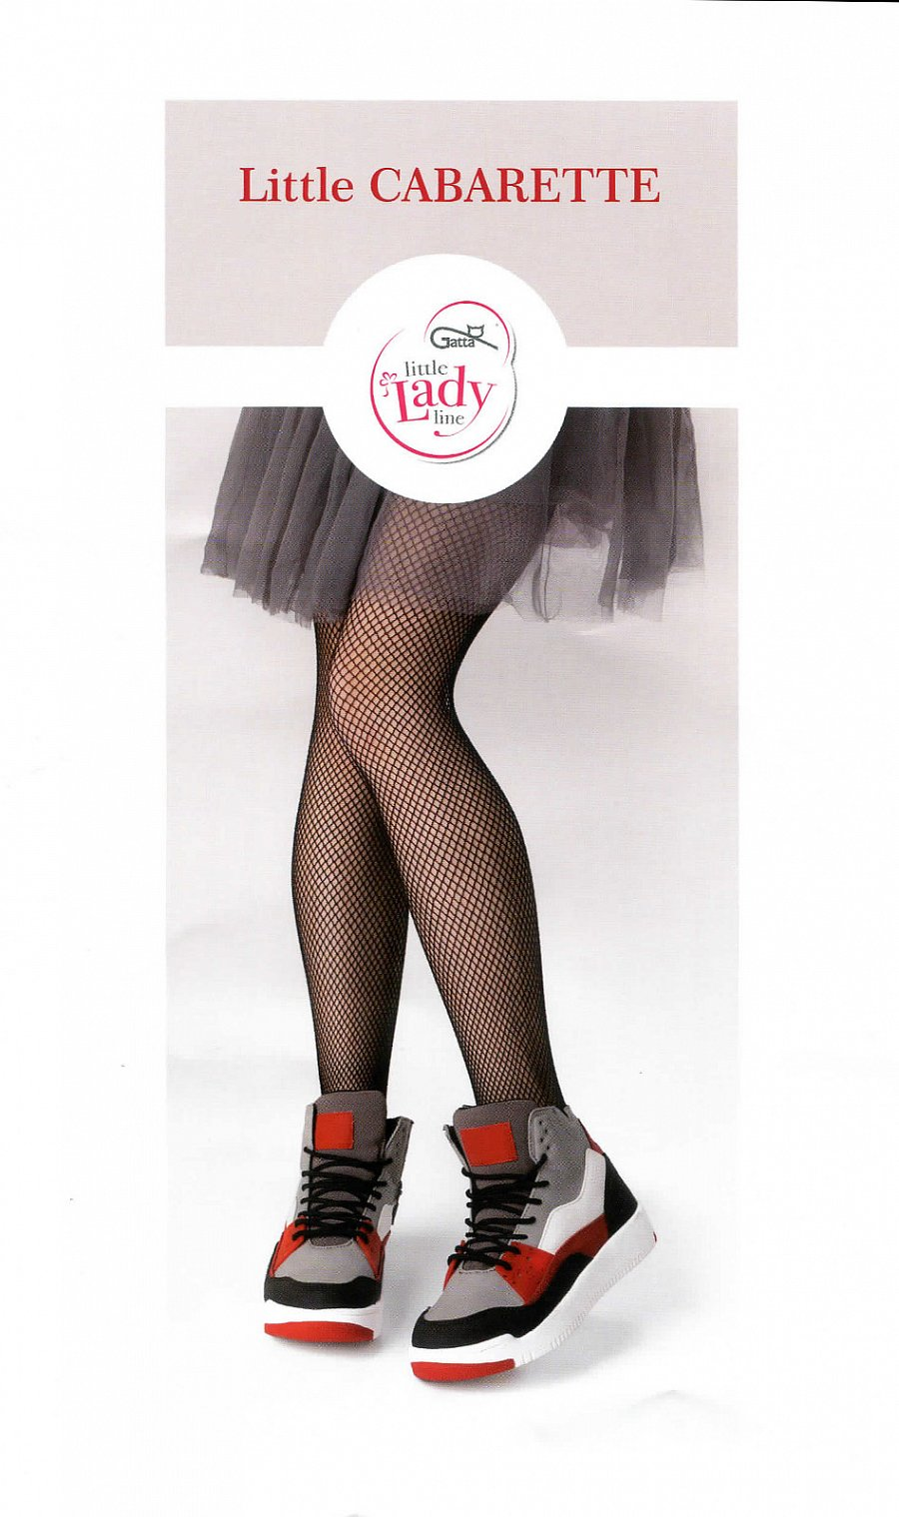
Pośród szerokiego wyboru rajtuz jaki możemy zauważyć na rynku, wybraliśmy dla Was trzy, naszym zdaniem najmodniejsze modele dla dziewczynek. Pierwszy to rajstopy Knittex Fifi w kolorze białym dla młodszych dziewczynek, które uwielbiają kotki. Bowiem właśnie motyw kotków pojawia się na rajstopach, sa jednak bardzo minimalistyczne. Drupa opcja to rajstopy dziecięce szare w kropki, również marki Knittex. Sprawdzą się w zestawieniu nawet ze sportowymi stylizacjami. Ostatnia para rajstop to rajstopy kabaretki w specjalnych, dziecięcych rozmiarach - zestaw je z modną tuilową sukienką lub spódniczą. Wszystkie modele zobaczycie oraz kupinie w naszym sklepie internetowym Datura.

